ЗАДАНИЕ
для выполнения расчетно-графической работы (РГР) №1 по дисциплине «Метрология, стандартизация и сертификация» для студентов заочной формы обучения направления подготовки 23.03.03 Эксплуатация транспортно-технологических машин и комплексов

В силу того, что дистанционно не представляется возможным выполнение лабораторных работ по данной дисциплине, закрепление лабораторного практикума выполняем на основе решения сопутствующих задач.

Номера вариантов для решения задач устанавливаются по двум последним цифрам учебного шифра студентов. Если две цифры шифра оказываются больше, чем приведенное количество исходных вариантов, номер варианта конкретной задачи определяем суммой двух последних цифр номера студенческого билета (зачетной книжки). Таблицы с исходными вариантами находятся внутри практикума. Для проверки выполненные и оформленные РГР необходимо выслать на электронную почту stl_mstu@mail.ru

Задача №1. Необходимо определить количество плиток и размер концевых мер, входящий блок указанного номинального размера (по заданию табл. 2.3). Результаты расчетов занести в таблицы 2.1 и 2.2. Размеры плиток концевых мер длины для конкретного набора можно установить по приведенным в практикуме соответствующим ГОСТам.
Для проверки необходимо (на отдельном листе) представить заполненные таблицы 2.1 и 2.2. с указанием своих исходных данных.

Задача №2. Рассчитать исполнительные размеры калибров для валов в соответствии с заданными исходными данными (для своего варианта, таблица 2.8).
К проверке необходимо представить заполненную таблицу 2.6 с указанием своих исходных данных и расчетом размеров калибров.

Задача №3. Построить шкалу нониуса штангенприбора по исходным данным приведенным в таблице 3.4.
На проверку предоставить схему шкалы нониуса штангенприбора (рис. 3.4) с указанием своих исходных данных и решения задачи.

Удачи!

УДК 006.91:62 (076.5)
ББК 30.10 Д562

Доброхотов Ю.Н. Метрология, стандартизация и сертификация: практикум: учебное пособие для студентов вузов / Ю.Н. Доброхотов, Ю.В. Иванщиков, Н.Н. Пушкаренко, В.Г. Лебедев. – Чебоксары: ФГБОУ ВО ЧГСХА. – 2018, 50 с.

Практикум содержит описание работ, выполняемых при изучении дисциплины «Метрология, стандартизация и сертификация».
Предназначен для студентов заочной формы обучения инженерного факультета, обучающихся по направлению подготовки бакалавров 23.03.03 Эксплуатация транспортно-технологических машин и комплексов.

Рецензент Новиков А.М., к.т.н., доцент кафедры технического сервиса.

© Доброхотов Ю.Н., Иванщиков Ю.В., Пушкаренко Н.Н., Лебедев В.Г., 2018.
© ФГБОУ ВО ЧГСХА, 2018.

ПРЕДИСЛОВИЕ

Машиностроение имеет первостепенное значение для технического пе- ревооружения всего народного хозяйства. Быстрый рост всех отраслей про- мышленности и сельского хозяйства, увеличение выпуска продукции осно- вываются, главным образом, на повышении производительности труда путем механизации и автоматизации производственных процессов. Технический уровень машиностроения определяет и технический уровень решающих от- раслей народного хозяйства. Количество выпускаемой продукции не может быть единственной характеристикой при оценке машиностроения. Важно обеспечить высокое качество продукции машиностроения, высокую произ- водительность машин, их надежность, долговечность и низкую себестои- мость.
Под качеством Международная организация по стандартизации (ИСО) понимает совокупность свойств и характеристик продукции (или услуг), ко- торая обеспечивает удовлетворение установленных или предполагаемых по- требностей.
Качество изделий машиностроения, как и любого другого вида продук- ции, является физической категорией, зависящей от множества конструктор- ских, технологических и организационно-технических факторов, проявляю- щихся на этапах жизненного цикла изделия.
Контроль качества продукции – это проверка соответствия показателей качества установленным требованиям, зафиксированных в стандартах и тех- нических регламентах.
Установлено, что до 90% эксплуатационных свойств деталей изделий машиностроения может быть достигнуто за счет соответствующего нормиро- вания точности геометрических параметров элементов деталей и их поверх- ностей и достаточно идентифицировано комплексом физико-химических свойств поверхностных слоев и геометрических параметров поверхностей изделий, надлежащее качество которых может быть обеспечено только при

помощи инженерных работников, владеющих современными методами и средствами измерений. Их успешное освоение и использование на производ- стве требует глубоких знаний основ технических измерений, знакомства с современными образцами измерительных приборов и инструментов. В связи с этим, лабораторный практикум по метрологии, стандартизации и сертифи- кации призван развивать и углубить теоретические знания и практические навыки в области метрологического обеспечения тракторного и сельскохо- зяйственного машиностроения, эксплуатации и ремонта объектов сельскохо- зяйственной техники, оценки уровня качества, стандартизации, сертифика- ции продукции и услуг.
Задача лабораторного практикума - научить студентов самостоятельно, творчески работать по приведенным методикам, позволяющим привить практические навыки по применению средств измерений, оценке погрешно- стей результатов измерений и выбору средств метрологического обеспече- ния.
В лабораторный практикум включены описание и последовательность выполнения девяти лабораторных работ. Они проводятся по наиболее важ- ным темам дисциплины с целью углубления знаний, полученных на лекциях и в ходе самостоятельного изучения и приобретения практических навыков и умений по применению средств измерений. Лабораторные работы содержат элементы экспериментального исследования, а отдельные из них выполня- ются с применением ЭВМ.
Все работы построены по единому плану с учетом конкретных особен- ностей их выполнения. В необходимых случаях методические указания по отдельным работам иллюстрированы примерами расчетов.

ПРИМЕНЕНИЕ ПЛОСКОПАРАЛЛЕЛЬНЫХ КОНЦЕВЫХ МЕР ДЛИНЫ И КОНТРОЛЬ ДЕТАЛЕЙ КАЛИБРАМИ

    - Лабораторная работа №1
Применение плоскопараллельных концевых мер длины

Цель работы: 1. Изучить назначение, конструкцию и область приме- нения плоскопараллельных концевых мер длины (ППКМД).
- Освоить методику подбора пластин ППКМД и составления из них блоков заданного размера.
- Овладеть навыками расчета погрешности блока заданного размера, составленного из плиток ППКМД.
Оснащение рабочего места: наборы плоскопараллельных концевых мер длины №1, №4, №5 и №6; нормативно-техническая документация (ГОСТ 9038-90. Меры длины концевые плоскопараллельные. Технические условия; МИ 1604-87. Методические указания. Меры длины концевые плоскопарал- лельные. Общие требования к методикам поверки; ГОСТ 4119-76. Наборы принадлежностей к плоскопараллельным концевым мерам длины. Техниче- ские условия).
Отчет по работе должен содержать: номер, название и цель рабо- ты; общие сведения по ППКМД (назначение, срединный размер, плоскопа- раллельность, притираемость, класс точности, разряд и др.); результаты вы- полнения практической части (заполненные таблицы 2.1 и 2.2, расчет пре- дельной погрешности размера блока плиток концевых мер длины); выводы по работе.

ТЕОРЕТИЧЕСКАЯ ЧАСТЬ

Плоскопараллельные концевые меры длины (ППКМД) предназначены для хранения и воспроизведения единицы длины в соответствии с государст- венной поверочной схемой, для поверки и градуировки мер и измерительных

приборов, для установки приборов на нулевые деления при измерениях ме- тодом сравнения с мерой. Для непосредственных измерений наиболее точ- ных размеров изделий, для разметки изделий, их используют также при вы- полнении лекальных, слесарных, сборочных и регулировочных работ.
Концевые меры в настоящее время являются обязательным оборудова- нием не только заводских лабораторий и контрольных органов крупных предприятий, но и как специализированных ремонтных мастерских, так и ремонтных мастерских различных сельскохозяйственных предприятий.
ППКМД изготавливают в виде цилиндрического стержня (рис. 2.1а) или в форме прямоугольного параллелепипеда (рис. 2.1б). У этих мер размер между двумя точно доведенными параллельными поверхностями (g) является рабочим (номинальным) размером плиток или стержней.
Плитки, размеры которых не превышают 10 мм, представляют собой в сечении прямоугольники со сторонами 30×9 мм, а плитки с рабочими разме- рами более 10 мм – 35×9 мм.
Цилиндрические стержни имеют диаметр 8 и 10 мм и применяются чаще всего для специальных целей, как установочные меры для микрометров и т. п. Как меры длины они в отличие от призматических плиток не получили распространения.
Размер концевой меры определяется расстоянием между ее свободной измерительной поверхностью и плоскостью тела «А» (рис. 2.2), к которому притерта вторая измерительная поверхность.
Форма плитки не может быть идеальной, поэтому расстояния от при- тертой поверхности до точек «а», «б», «в» и «г» свободной поверхности мо- гут быть не равны между собой из-за непараллельности и неплоскостности этих поверхностей.
Обычно плитку измеряют в пяти точках – «а», «б», «в», «г» и «о» (рис. 2.2), расположенных не ближе 0,5 мм от ее краев, но за размер меры прини- мают ее срединный размер (но не средний из пяти).

Срединный размер (рис. 2.2) равен длине перпендикуляра, опущенного из точки пересечения диагоналей свободной поверхности (точка «О») на по- верхность, к которой притерта концевая мера (точка «О/»).
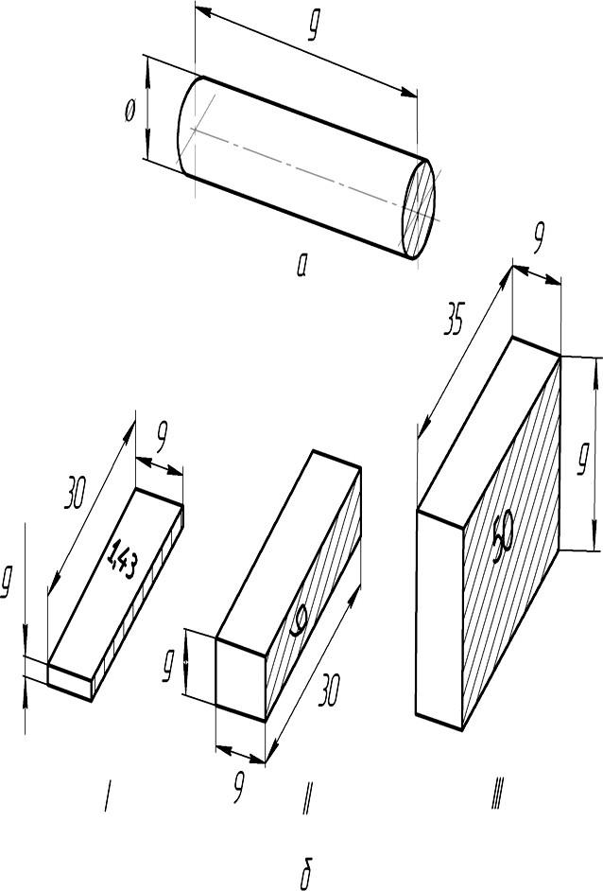
Рис. 2.1 - Концевые меры длины: а - стержень; б - плитки (I и II - для размеров не более 10 мм; III - для размеров более 10 мм); g – номинальный размер плитки

Плоскопараллельность концевой меры характеризируется наиболь- шей по абсолютной величине разностью между длиной меры в любой точке и срединной ее длиной.
Важнейшее свойство плиток – способность притираться друг к другу. Под притираемостью плиток понимается способность прочно сцепляться между собой при надвигании с нажиманием одной меры на другую. В от- дельных случаях сила сцепления достигает 0,20 – 0,30 МПа. Явление прити- раемости объясняется молекулярным притяжением в присутствии тончайших слоев смазочной пленки. Нарушение этой пленки ведет к значительному уменьшению силы сцепления плиток.

Притираемость позволяет составлять из нескольких концевых мер блок плиток, размер которого близок к сумме размеров отдельных плиток, входя- щих в этот блок.
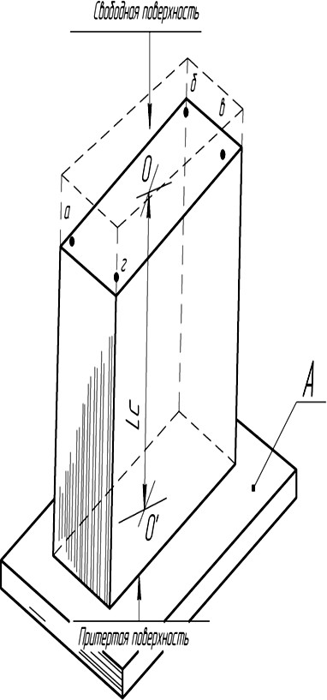
Класс точности ППКМД. По точности изготовления концевые меры делятся на следующие классы: 00, 01, 0, 1, 2, 3 (табл. 2.4). Кроме того, для концевых мер, находящихся в эксплуатации (в том числе и выпускаемых по- сле ремонта) устанавливают дополнительные классы точности 4 и 5 (табл. 2.5). Класс точности плиток характеризуется степенью приближения средин- ного размера к ее номинальному размеру. Чем меньше срединный размер от- личается от номинального размера, тем выше класс точности плитки и на- оборот.
Рис. 2.2 - Срединная длина (срединный размер) плоскопараллельной концевой меры: 0-0/ - перпендикуляр, опущенный из точки пересечения диагоналей свободной поверхности плитки на поверхность А, куда притерта плитка
Класс точности набора определяется низшим классом отдельной меры, входящей в набор. Концевая мера 1,005 мм, входящая в наборы 1, 2, 3, 12 и 15 3-го класса точности, должна быть не ниже 2-го класса точности.

Выпускается всего 19 наборов ППКМД от 1 до 19. В зависимости от номера, в наборе имеется разное количество мер. Например, набор №3 со- держит 112 мер, а в наборе №19 всего две меры. Кроме того, предусмотрены специальные наборы ППКМД начиная от 20 номера и кончая 27 номером. Специальные наборы предназначены для проверки отдельных изделий и из- мерительных приборов (проволочек, микрометров, штангенприборов, опти- каторов).
Разряд ППКМД. По точности аттестации (по предельной погрешности определения срединной длины) концевые меры делятся на пять разрядов: 1, 2, 3, 4 и 5. Разрядную аттестацию обычно устанавливают для образцовых концевых мер, которые служат для передачи размера единицы длины другим концевым мерам и для поверки и градуировки измерительных приборов.
Разряд плиток характеризуется предельной погрешностью того прибо- ра, при помощи которого определялись срединная длина и предельные от- клонения от плоскопараллельности изучаемой плитки. Вследствие этого, плитки более низкой точности изготовления, но хорошо изученные (это зна- чит, что при определении срединной величины применялся прибор с малой погрешностью), показывают лучший результат, чем плитки более высокого класса точности, но менее изученные, относящиеся к низкому разряду.
Действительный размер концевой меры, замеренный тем или иным ме- тодом, заносят в аттестат в виде отклонений от номинального размера.
Таким образом, концевые меры, предназначенные для передачи разме- ра единицы длины другим концевым мерам, для поверки и градуировки из- мерительных приборов, называются образцовыми, а меры, применяемые для измерения изделий, для разметочных работ, то есть, постоянно на рабочих местах – рабочими.
Концевые меры подразделяются на основные и подчиненные, что но- сит условный характер. Основными мерами на предприятии считаются те, которые имеют высший разряд относительно всех других мер, используемых

на данном предприятии. Все другие меры относятся к подчиненным. Основ- ные меры служат для поверки подчиненных мер.
Концевые меры длины для удобства комплектуют в наборы так, чтобы можно было составлять блоки из меньшего количества мер. В некоторые на- боры, кроме основных мер, входят так называемые защитные меры из твер- дого сплава, которые притирают по концам блока. Они служат для предохра- нения основных плиток набора от повреждений, износа. Применять защит- ные плитки нужно обязательно в том случае, если блок плиток используется многократно. Защитные плитки в отличие от остальных имеют срезанные уг- лы и дополнительную буквенную маркировку.
С течением времени концевые меры изнашиваются и постепенно изме- няют свои размеры. К эксплуатации допускаются лишь те плитки, у которых отклонения от срединной длины и плоскопараллельности, не выходят за пре- делы, указанные в ГОСТ 9038-90 (табл. 2.4). Такие концевые меры могут быть аттестованы только по 4-му и 5-му классам (табл. 2.5) при условии их притираемости.
Параметры шероховатости измерительных поверхностей концевых мер устанавливаются Rz ≤ 0,063 мкм по ГОСТ 2789-73. Для нерабочих по- верхностей концевых мер установлено Rz ≤ 0,63 мкм.
Критерием предельного состояния является несоответствие требовани- ям, указанным в таблицах 2.4 и 2.5 для концевых мер 3-го класса точности.
Примеры условного обозначения набора ППКМД и отдельной конце- вой меры:
Набор №2 концевых мер из стали класса точности 1:
Концевые меры 1 – Н2 ГОСТ 9038-90;
Набор №3 концевых мер из твердого сплава класса точности 2:
Концевые меры 2 – Н3 ГОСТ 9038-90;
Концевая мера длиной 1,50 мм из стали класса 3:
Концевая мера 3 – 1,50 ГОСТ 9039 – 90.

Последовательность составления блоков. Составление блоков из кон- цевых мер для получения точных размеров производится или в соответствии с классом плиток, или, если требуется повышенная точность, в соответствии с их разрядом.
Количество плиток в блоке должно быть минимальным. Установлено, что число плиток в блоке должно быть не более пяти.
Последовательность составления блока и притирки, концевых мер дли-
ны.
- Определяют количество, и размер концевых мер, входящих в блок.
Составление блока следует начинать с микрометрических плиток, затем пе- реходить к соточным, далее к десятичным и, наконец, к миллиметровым и сантиметровым, но так, чтобы числовое значение остатка каждый раз умень- шалось, по крайней мере, на один десятичный разряд числа. Допустим, тре- буется составить размер 75,426 мм из концевых мер 2-го класса точности (без защитных плиток).
1-я плитка (микрометровая) -1,006 мм, остаток 74,420 мм 2-я плитка (соточная) -1,420 мм, остаток 73,000 мм 3-я плитка (миллиметровая) -3,000 мм, остаток 70,000 мм 4-я плитка (сантиметровая) -70,000 мм, остаток 0,000
Сумма: 75,426 мм
Из табл. 2.4 находят, что предельная погрешность отобранных плиток для 2-го класса точности будет:
плитки 1,006 мм……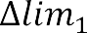 ;
плитки 1,420 мм……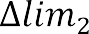 ;
плитки 3,000 мм……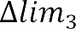 ;
плитки 70,000 мм…..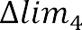 .
Предельная же погрешность блока плиток может быть установлена квадратичным сложением погрешностей отдельных плиток по следующей зависимости:

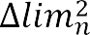,
где - погрешность отдельной плитки, мкм.
В приведенном примере значение будет равняться:
- Отобранные концевые меры следует очистить ватой от смазки и промыть в авиационном бензине. Вытереть их насухо чистым полотняным полотенцем. Промытые и высушенные меры не следует брать руками за из- мерительные поверхности.
- Составление блока. Последовательность этой операции может быть следующей. Сначала к одной из защитных плиток притирают самую малую концевую меру, затем к собранному блоку притирают вторую по размеру плитку, затем третью и так далее, пока не будет притерта к блоку последняя концевая мера. Последней мерой снова должна быть защитная плитка. За- щитные плитки всегда притирают одной и той же стороной (немаркирован- ной).
Притирку осуществляют следующим образом. Взяв концевую меру за боковые поверхности, как показано на рис. 2.3а, накладывают ее на прити- раемую плитку или блок так, чтобы измерительные плоскости совмещались на половину их длины. Затем, слегка надавливая на верхнюю плитку, надви- гают ее на нижнюю до полного совмещения измерительных поверхностей. Если после этого концевые меры не разъединяются, плитки считаются при- тертыми. Концевые меры или блок концевых мер размером более 5,5 мм можно притирать и так, как показано на рис. 2.3б. Притираемые меры накла- дывают друг на друга крестообразно и с небольшим надавливанием повора- чивают одну относительно другой до тех пор, пока измерительные плоскости не совпадут.
- После использования блок плиток и каждую концевую меру промы- вают в чистом бензине, тщательно протирают, наносят тонкий слой техниче- ского вазелина и укладывают на свое место в ящике набора.

ПРАКТИЧЕСКАЯ ЧАСТЬ

- По указанию преподавателя выпишите из таблицы 2.3 в таблицу 2.1 задачи (всего три задачи) своего варианта.
- Решите задачи, пользуясь примером в таблице 2.1. При решении за- дач необходимо выбирать из набора те пластины, которые позволяют посте- пенно исключать крайние справа цифры, чтобы в результате решения задачи получить ноль. При этом по возможности, необходимо стремиться исклю- чить сразу две цифры, что позволит собрать блок из малого числа плиток.

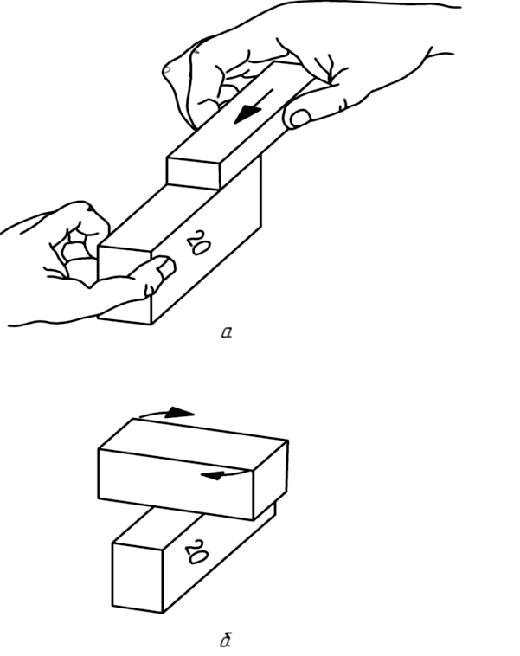
Рис. 2.3 - Способы притирки концевых мер длины

- Соберите блок заданного размера для задачи 1 вашего варианта и предъявите преподавателю. При составлении блока сначала выберите плитку самого большого размера и к ней последовательно притирайте плитки мень- ших размеров.

- По табличке внутри упаковочной коробки определите класс точно- сти набора плиток, использованных при составлении блока ППКМД по зада- че 1.
- В таблицу 2.2 запишите номинальные размеры плиток, входящих в блок ППКМД задачи 1.
- Пользуясь таблицей 2.4, определите допускаемые отклонения каж- дой плитки ППКМД от номинального значения и занесите таблицу 2.2 про- тив данной плитки.
- По приведенной выше формуле и пользуясь примером, рассчитайте предельную погрешность размера блока ППКМД. Результат занесите в ниж- нюю строку (вывод) таблицы 2.2.
Таблица 2.1 – Результаты расчета блоков ППКМД
Номера плиток по порядку | Пример | Задача 1 | Задача 2 | Задача 3
 | 13,785
Плитка № 1 | 1,005
Остаток | 12,78
Плитка № 2 | 1,28
Остаток | 11,5
Плитка № 3 | 1,5
Остаток | 10
Плитка № 4 | 10
Остаток | 0

Таблица 2.2 - Результаты расчета предельной погрешности блока плиток ППКМД
Класс точности набора ППКМД
Размер блока ППКМД, мм
№ плиток по по-  рядку | Номинальный размер  плитки, мм |  | Допускаемые отклонения ПКМД от но-  минального значения, мкм
Вывод: предельная погрешность блока ППКМД размера мм составляет
± мкм

Таблица 2.3 – Варианты заданий для решения задач по составлению блоков за- данного размера с помощью ППКМД
№ варианта | Задачи
 | Группа ЭТ-211з |  |  | Группа ЭТ-212з
 | 1 | 2 | 3 | 4 | 5 | 6
1 | 111,861 | 122,762 | 121,673 | 155,564 | 118,935 | 141,126
2 | 135,961 | 132,122 | 124,563 | 116,334 | 124,665 | 131,726
3 | 113,121 | 128,232 | 145,343 | 155,454 | 162,505 | 133,616
4 | 122,131 | 133,342 | 144,783 | 155,884 | 166,995 | 177,916
5 | 110,911 | 11,152 | 112,143 | 113,244 | 114,345 | 115,446
6 | 118,741 | 119,842 | 120,943 | 121,764 | 122,865 | 123,966
7 | 151,441 | 152,542 | 153,653 | 154,754 | 155,815 | 156,926
8 | 131,331 | 132,432 | 133,533 | 134,634 | 135,735 | 136,836
9 | 110,311 | 111,322 | 122,333 | 113,344 | 114,355 | 115,366
10 | 140,511 | 141,612 | 142,723 | 143,824 | 144,445 | 145,546
11 | 120,101 | 121,112 | 122,123 | 123,224 | 124,325 | 125,336
12 | 191,111 | 190,122 | 193,713 | 192,724 | 194,735 | 195,746
13 | 198,111 | 199,221 | 115,333 | 116,444 | 117,555 | 118,555
14 | 179,151 | 178,252 | 177,353 | 176,454 | 175,555 | 174,656
15 | 171,991 | 160,952 | 161,913 | 162,924 | 163,935 | 164,946
16 | 113,841 | 114,822 | 115,333 | 116,924 | 117,925 | 118,346
17 | 139,321 | 138,312 | 137,213 | 136,113 | 135,464 | 134,565
18 | 190,921 | 119,222 | 191,813 | 193,714 | 199,635 | 193,336
19 | 160,341 | 134,442 | 125,263 | 126,654 | 165,645 | 164,736
20 | 153,551 | 156,552 | 165,393 | 139,664 | 166,775 | 134,886
21 | 126,561 | 121,482 | 148,143 | 144,344 | 169,375 | 115,276
22 | 113,451 | 112,542 | 115,673 | 113,764 | 112,215 | 115,516
23 | 115,561 | 118,652 | 119,153 | 121,734 | 125,375 | 130,486
24 | 144,441 | 146,342 | 148,553 | 141,314 | 140,145 | 122,227
25 | 151,121 | 152,123 | 154,125 | 157,127 | 159,129 | 161,131
26 | 161,221 | 163,231 | 165,332 | 168,327 | 161,429 | 167,431
27 | 171,322 | 173,321 | 177,233 | 179,723 | 182,924 | 191,134
28 | 131,234 | 133,123 | 135,456 | 137,567 | 139,678 | 141,981
29 | 115,562 | 118,653 | 119,154 | 121,735 | 125,376 | 130,487
30 | 139,322 | 138,313 | 137,214 | 136,114 | 135,465 | 134,566

№ варианта | Задачи
 | Группа ЭТ-211с
 | 1 | 2 | 3
1 | 121,673 | 155,564 | 118,935
2 | 124,563 | 116,334 | 124,665
3 | 145,343 | 155,454 | 162,505
4 | 144,783 | 155,884 | 166,995
5 | 112,143 | 113,244 | 114,345
6 | 120,943 | 121,764 | 122,865
7 | 153,653 | 154,754 | 155,815
8 | 133,533 | 134,634 | 135,735
9 | 122,333 | 113,344 | 114,355
10 | 142,723 | 143,824 | 144,445
11 | 122,123 | 123,224 | 124,325
12 | 193,713 | 192,724 | 194,735
13 | 115,333 | 116,444 | 117,555
14 | 177,353 | 176,454 | 175,555
15 | 161,913 | 162,924 | 163,935
16 | 115,333 | 116,924 | 117,925
17 | 137,213 | 136,113 | 135,464
18 | 191,813 | 193,714 | 199,635
19 | 125,263 | 126,654 | 165,645
20 | 165,393 | 139,664 | 166,775
21 | 148,143 | 144,344 | 169,375
22 | 115,673 | 113,764 | 112,215
23 | 119,153 | 121,734 | 125,375
24 | 148,553 | 141,314 | 140,145
25 | 154,125 | 157,127 | 159,129
26 | 165,332 | 168,327 | 161,429
27 | 177,233 | 179,723 | 182,924
28 | 135,456 | 137,567 | 139,678
29 | 119,154 | 121,735 | 125,376
30 | 137,214 | 136,114 | 135,465

Таблица 2.4 - Допускаемые отклонения ППКМД (в мкм) от номинального значения и от плоскопараллельности при 20ºС (ГОСТ 9038-90)
Номинальные значения длины конце- вых мер, мм | Допускаемые отклонения
 | длины от номинального значения ±, мкм, для классов точности |  |  |  |  |  | от плоскопараллельности мкм, для классов точности
 | 00 | 01 | 0 | 1 | 2 | 3 | 00 | 01 | 0 | 1 | 2 | 3
до 0,29 | - | - | - | 0,20 | 0,40 | 0,80 | - | - | - | 0,16 | 0,30 | 0,30
св. 0,29 до 0,9 | - | - | 0,12 | 0,20 | 0,40 | 0,80 | - | - | 0,10 | 0,16 | 0,30 | 0,30
св. 0,9 до 10 | 0,06 | 0,20 | 0,12 | 0,20 | 0,40 | 0,80 | 0,05 | 0,05 | 0,10 | 0,16 | 0,30 | 0,30
св. 10 до 25 | 0,07 | 0,30 | 0,14 | 0,30 | 0,60 | 1,20 | 0,05 | 0,05 | 0,10 | 0,16 | 0,30 | 0,30
св. 25 до 50 | 0,10 | 0,40 | 0,20 | 0,40 | 0,80 | 1,60 | 0,06 | 0,06 | 0,10 | 0,18 | 0,30 | 0,30
св. 50 до 75 | 0,12 | 0,50 | 0,25 | 0,50 | 1,00 | 2,00 | 0,06 | 0,06 | 0,12 | 0,18 | 0,35 | 0,40
св. 75 до 100 | 0,14 | 0,60 | 0,30 | 0,60 | 1,20 | 2,50 | 0,07 | 0,07 | 0,12 | 0,20 | 0,35 | 0,40
св. 100 до 150 | 0,20 | 0,80 | 0,40 | 0,80 | 1,60 | 3,00 | 0,08 | 0,08 | 0,14 | 0,20 | 0,40 | 0,40
св. 150 до 200 | 0,25 | 1,00 | 0,50 | 1,00 | 2,00 | 4,00 | 0,09 | 0,09 | 0,16 | 0,25 | 0,40 | 0,40
св. 200 до 250 | 0,30 | 1,20 | 0,60 | 1,20 | 2,40 | 5,00 | 0,10 | 0,10 | 0,16 | 0,25 | 0,45 | 0,50
св. 250 до 300 | 0,35 | 1,40 | 0,70 | 1,40 | 2,80 | 6,00 | 0,10 | 0,10 | 0,18 | 0,25 | 0,50 | 0,50
св. 300 до 400 | 0,45 | 1,80 | 0,90 | 1,80 | 3,60 | 7,00 | 0,12 | 0,12 | 0,20 | 0,30 | 0,50 | 0,50
св. 400 до 500 | 0,50 | 2,00 | 1,00 | 2,00 | 4,00 | 8,00 | 0,14 | 0,14 | 0,25 | 0,35 | 0,60 | 0,60

Таблица 2.5 - Допускаемые отклонения ППКМД (мкм) классов точности 4 и 5 от номинального значения и от плоскопараллельности при 20ºС (МИ 1604-87)
Номинальные значения длины концевых мер, мм | Допускаемые отклонения, мкм, для классов точности
 | 4 |  | 5
 | длины конце-  вой меры от номинального значения, ± | от плоскопа- раллельности | длины конце-  вой меры от номинального значения ± | от плоскопараллель- ности
до 10 | 2,0 | 0,6 | 4 | 0,6
св. 10 до 25 | 2,5 | 0,6 | 5 | 0,6
св. 25 до 50 | 3,0 | 0,6 | 6 | 0,6
св. 50 до 75 | 4,0 | 0,8 | 8 | 0,8
св. 75 до 100 | 5,0 | 0,8 | 10 | 0,8
св. 100 до 150 | 6,0 | 0,8 | 10 | 0,8
св. 150 до 200 | 8,0 | 0,8 | 15 | 0,8
св. 200 до 250 | 10 | 0,8 | 20 | 0,8
св. 250 до 300 | 12 | 0,8 | 25 | 0,8
св. 300 до 400 | 14 | 1,0 | 30 | 1,0
св. 400 до 500 | 16 | 1,0 | 30 | 1,0

Контрольные вопросы:

ми?
- Назначение и область применения ППКМД.
- Какие концевые меры считаются основными, какие – подчиненны-

- Объясните последовательность набора плиток в блоки.
- В чем заключается сущность набора плиток по классу?
- В чем заключается сущность набора плиток по разряду?

Лабораторная работа №2 Контроль деталей регулируемыми калибрами

Цель работы: 1. Изучить конструкцию, назначение и область приме- нения калибров.
- Освоить методику расчета исполнительных размеров калибров и по- следовательность их настройки на заданный размер.
- Получить практические навыки по контролю деталей (валов) с по- мощью калибра-скобы.
Оснащение рабочего места: наборы плоскопараллельных концевых мер длины №1 и №4; регулируемый калибр-скоба для контроля диаметра ва- ла; отвертка 7810-1069 (ГОСТ 17199-88) – 0,8 × 5,5 × 190; набор валов (5 штук) для контроля с помощью скобы; нормативная документация по теме работы:(1. ГОСТ 24853 – 81. Калибры гладкие для размеров до 500 мм. До- пуски; 2. ОСТ 21401 – 75. Калибры гладкие для размеров до 500 мм. Испол- нительные размеры).
Отчет по работе должен содержать: номер, название и цель рабо- ты; общие сведения по калибрам (назначение, классификация, особенности конструкции, допуски, исполнительные размеры и др.); результаты выполне- ния практической части (табл. 2.6 и 2.7, схема расположения полей допусков калибра, расчет исполнительных размеров); выводы по работе.

ТЕОРЕТИЧЕСКАЯ ЧАСТЬ

Калибром называется техническое средство контроля, воспроизводя- щее геометрические параметры (линейные и угловые размеры, геометриче- скую форму поверхности или взаимное расположение) элементов детали и контактирующее с элементом детали по поверхности, линии или точке.
Поверхность калибра, непосредственно контактирующая с контроли- руемым элементом детали, называется рабочей поверхностью.
Различают предельные и нормальные калибры.
Предельные калибры предназначены для контроля заданных пределов геометрических параметров. Предельные калибры для отверстий и валов подразделяют на проходной калибр контролирующий предел максимума ма- териала, и непроходной калибр, контролирующий предел минимума мате- риала.
Нормальный калибр воспроизводит заданный линейный или угловой размер и форму контролируемого элемента детали. Контроль нормальным калибром производят по степени сопряжения его и детали.
Предельные размеры, по которым изготавливаются новые калибры, а также осуществляется контроль износа калибров в эксплуатации, называются исполнительными размерами.
По назначению калибры подразделяются на: рабочие, применяемые для контроля деталей при их изготовлении; приемочные, применяемые для контроля деталей заказчиком; контрольные (контркалибры), применяемые для контроля рабочих калибров; установочные, применяемые при установке рабочих калибров и измерительных приборов на заданный размер.
По видам измерительных поверхностей различают: калибры - пробки; калибры - кольца; калибры - скобы; калибры - нутромеры сферические.
По конструктивным признакам калибры подразделяются на: однопре- дельные (только с проходной или непроходной стороной); двухпредельные (сочетающие проходную и непроходную стороны); односторонние (проход-

ная и непроходная стороны расположены на одном конце калибра); двусто- ронние - проходная и непроходная стороны расположены на противополож- ных концах калибра (рис. 2.4 и 2.5).

Основные правила применения калибров.
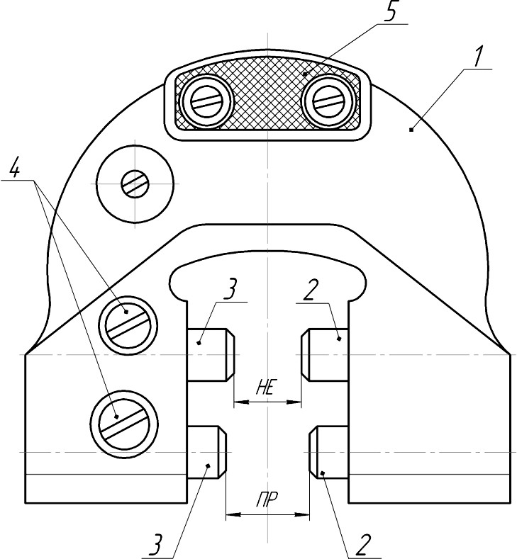
Калибры для валов: проходные калибр-кольцо или калибр-скоба долж- ны проходить по валу под действием собственной массы или определенной силы; непроходные калибр-скоба или калибр-кольцо не должны проходить по валу (в крайнем случае, допускается закусывание калибра).
Рис. 2.4 - Эскиз калибра-скобы: 1 – корпус; 2 – неподвижные вставки; 3 – подвижные вставки; 4 – стопорные винты; 5 - теплоизолирующая пластина; ПР – проходная сторона; НЕ – непроходная сторона

Калибры для отверстий: Калибр-пробка проходной должен свободно проходить через отверстие под действием собственного веса или определен- ной силы; калибр-пробка непроходной, как правило, не должен входить в от- верстие под действием собственного веса или определенной силы (в крайнем случае допускается закусывание калибра).

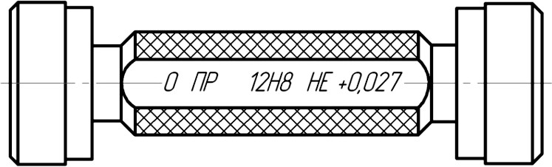

Рис. 2.5 - Эскиз калибра-пробки: ПР - проходная сторона калибра; НЕ - непроходная сторона калибра; 12Н8 - условное обозначение отверстия, для контроля которого изготовлена пробка; 0 -нижнее предельное откло- нение размера отверстия; +0,027 - верхнее предельное отклонение размера отверстия

Допуски калибров. Допуски гладких калибров для размеров до 500 мм установлены по ГОСТ 24853-81. Стандарт распространяется на калибры для отверстий (внутренних размеров) и валов (наружных размеров) с допусками по с 5 по 17 квалитет ЕСДП, а также на контрольные калибры, предназна- ченные для контроля калибров-скоб. Калибры рекомендуется применять также для контроля отверстий и валов, допуски которых отличаются от уста- новленных в ЕСДП, но лежат в диапазоне значений с 6 по 17 квалитет. При этом допуски калибров следует определять по квалитету, допуск которого является ближайшим к нестандартному допуску изделия.
На рисунке 2.6а показана схема расположения полей допусков калиб- ра-пробки для контроля отверстий с диаметром D ≤ 180 мм.
На рисунке 2.6б показана схема расположения полей допусков калиб- ра-скобы для контроля валов с диаметром d ≤ 180 мм.
Условные обозначения, принятые в области теории калибров: Н - до- пуск калибров-пробок для контроля отверстий; Н₁ - допуск калибров-скоб для контроля валов; Z – координата середины поля допуска проходной сто- роны калибра-пробки; Z₁ – координата середины поля допуска проходной стороны калибра-скобы;
Калибры «ПР» как у пробки, так и у скобы, в процессе эксплуатации изнашиваются, поэтому для них предусмотрены граница износа Y и Y₁, при достижении которой калибр должен изыматься из применения.

Для калибров 9 – 17 квалитетов номинальных размеров до 180 мм пре- дел износа совпадает с проходными пределами отверстия и вала, поэтому Y=Y₁=0.
Исполнительным размером называется размер калибра, проставлен- ный на чертеже. Они рассчитываются по формулам или принимаются по ГОСТ 21401-75 без расчетов.
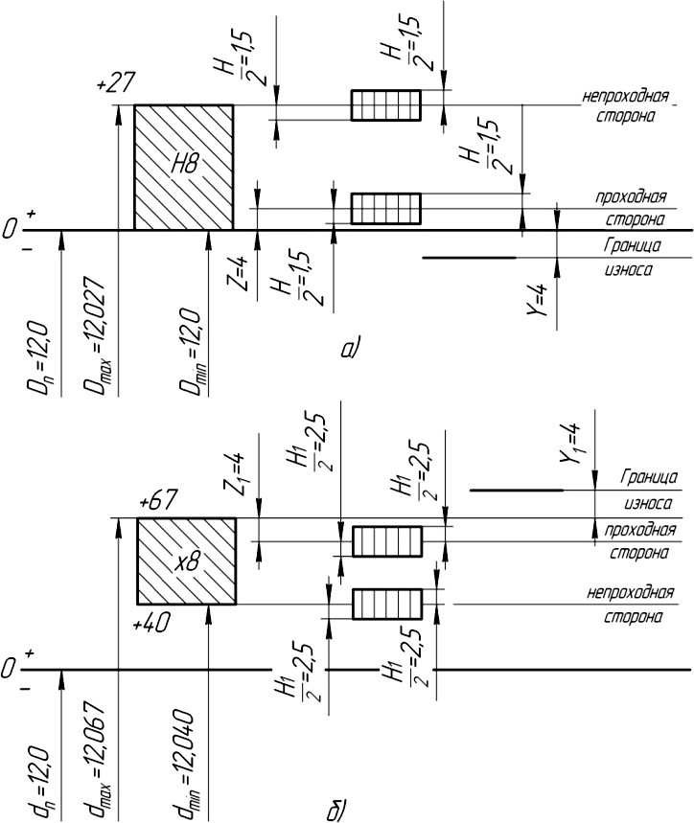
Для калибров-колец и калибров-скоб исполнительный размер - наи- меньший размер с нижним отклонением равным нулю, и верхним отклонени- ем со знаком плюс, численно равным допуску Н₁ калибра.
Рис. 2.6 - Геометрические схемы расположения полей допусков калиб- ров для контроля: а) отверстия 12Н8; б) вала 12х8

Предельные отклонения назначают «в тело» калибра, что гарантирует с большей вероятностью изготовление годных калибров.
Исполнительный размер калибров-пробок – это их наибольший раз- мер с верхним отклонением равным нулю, и нижним отклонением со знаком минус, численно равным допуску Н калибра.

Ниже приводятся формулы для расчета исполнительных размеров гладких калибров.
- Для калибров-пробок:

- Для калибров-скоб:

(2.1)

(2.2)
(2.3)

(2.4)

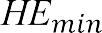 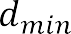 (2.5)
(2.6)

ПРАКТИЧЕСКАЯ ЧАСТЬ

- Из карточки, которая имеется на вашем рабочем месте, выпишите в таблицу 2.6 условное обозначение контролируемого вала (размер вала с от- клонениями).
- По приведенным выше формулам (2.4 и 2.5) рассчитайте исполни- тельные размеры калибра-скобы. Для этого по приложению А определите значения Z₁ и H₁ для заданного квалитета и номинального размера.
- Для вычисленных размеров ПР_{min} и НЕ_{min} рассчитайте блок ППКМД, размеры плиток занесите в таблицу 2.6.

Таблица 2.6 - Размеры плиток концевых мер, входящих в блоки для настройки про- ходной (ПР) и непроходной (НЕ) сторон калибра-скобы
Размер вала с отклонениями (условное  обозначение) | Исполнительный размер калибра, мм | Размеры плиток концевых мер, мм
 |  | 1-ая плитка | 2-ая плитка | 3-я плитка | 4-ая плитка | 5-ая плитка
 | ПРисп min =
 | НЕисп min =

- Используя наборы ППКМД на вашем рабочем месте, соберите блоки плиток, равные исполнительным размерам калибра.
- Настройте калибр-скобу на заданный размер. Возьмите калибр-скобу и с помощью отвертки ослабьте на 1,5 – 2,0 оборота стопорные винты 4 про- ходной и непроходной сторон, которые расположены на лицевой части скобы (рис. 2.4). Для освобождения подвижных вставок от конических гаек слегка постучите рукояткой отвертки по головкам стопорных винтов. Проверьте подвижность регулируемых (подвижных) вставок перемещая их в разные стороны.
Отверните с помощью отвертки на 1,5 – 2,0 оборота регулировочные винты, расположенные в торцовой части скобы.
Возьмите собранный блок концевых мер равный ПР_{min} и расположите его между вставками проходной стороны скобы. Вращая с помощью отверт- ки регулировочный винт, введите в контакт поверхности блока и вставок.
Правильно настроенная скоба должна плавно перемещаться под дейст- вием собственной массы вдоль блока концевых мер (не застревать и не про- валиться, а именно плавно перемещаться). Если это условие достигнуто, то затяните стопорный винт.
Аналогично настройте непроходную сторону с помощью блока конце- вых мер, равным НЕ_{min}.
- Выполните контроль валов (рис. 2.7) с помощью настроенного ка- либра. Результаты контроля занесите в таблицу 2.7. Если при контроле вал проходит через проходную сторону ПР, то в этом столбце против номера данной детали ставится знак «+», если же не проходит – то знак «-». Анало- гично поступают и при контроле непроходной стороной НЕ.
- По результатам контроля составьте заключение о степени годности деталей: если при контроле вал проходит проходную сторону (знак «+»), и не проходит через непроходную сторону (знак «-»), то деталь является годной; если при контроле вал не проходит через проходную сторону, то деталь сле- дует отнести к группе исправимого брака; если при контроле вал проходит и

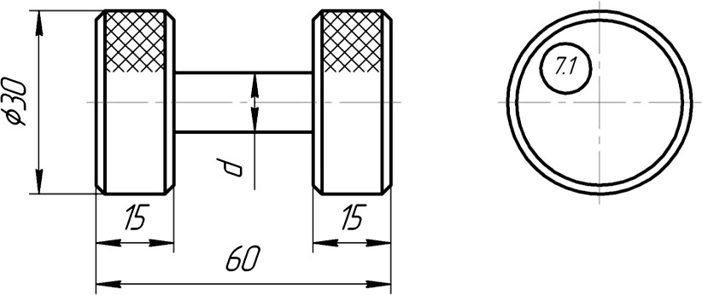
проходную и непроходную стороны, то деталь относится к неисправимому браку.

Рис. 2.7 - Эскиз контролируемой детали: d – контролируе- мый диаметр; 7.1 – номер детали

Таблица 2.7 - Результаты контроля вала с помощью калибра-скобы
№ детали | Результаты контроля |  | Заключение
 | Проходной стороной | Непроходной стороной | Годные | Брак ис- правимый | Брак неис- правимый

- Пользуясь рисунком 2.6 постройте геометрическую схему располо- жения полей допусков калибра-скобы вашего варианта.

Таблица 2.8 - Варианты заданий для расчета исполнительного размера калибра

№ варианта | Номинальный  размер вала, мм | Поле допуска | Предельные  Отклонения, мм
1 | 18 | Ø18h6 | Ø18$(\frac{0}{-0.011})$
2 | 70 | Ø70k6 | Ø70$(\frac{+0,021}{+0,002})$
3 | 12 | Ø12s7 | Ø12$(\frac{+0,042}{+0,028})$
4 | 25 | Ø25h9 | Ø25$(\frac{0}{-0,052})$
5 | 36 | Ø36t8 | Ø36$(\frac{+0,087}{+0,048})$
6 | 60 | Ø60f8 | Ø60$(\frac{-0,030}{-0,070})$
7 | 80 | Ø80g7 | Ø80$(\frac{-0,010}{-0,040})$
8 | 16 | Ø16h12 | Ø16$(\frac{0}{-0.018})$
9 | 50 | Ø50p6 | Ø50$(\frac{+0,042}{+0,026})$
10 | 10 | Ø10g6 | Ø10$(\frac{-0,005}{-0.014})$

Контрольные вопросы:

- Дайте определение понятиям: «годная деталь»; «брак исправимый»;
«брак неисправимый».
- Начиная с какого квалитета рекомендуется применять калибры для контроля валов и отверстий?
- Дайте определение понятию «исполнительный размер» калибра.
- Объясните, почему у калибра-скобы середина поля допуска непро- ходной стороны располагается симметрично относительно максимальногодиаметра контролируемого вала, а у проходной стороны - располагается со смещением на величину «Z1»?
- Объясните возможность применения калибра для определения дей- ствительного размера контролируемой детали.
- Приведите примеры приспособления и методик, обеспечивающих постоянство измерительного усилия и усилия контроля.

ПРИМЕНЕНИЕ ШТАНГЕНПРИБОРОВ И ГЛАДКИХ МИКРОМЕТРОВ

    - Лабораторная работа № 3
Измерение размеров деталей штангенприборами

Цель работы: 1. Изучить конструкцию, регулировку, поверку и на- стройку штангенциркуля, штангенрейсмаса и штангенглубиномера.
- Изучить устройство нониусного отсчетного устройства и методику отсчета показаний по шкале нониуса.
- Освоить методику правильного выполнения измерений с помощью штангенприборов.
Оснащение рабочего места: штангенциркули типа ШЦ, ШЦК, ШЦЦ, штангенглубиномеры типа ШГ, ШГК, ШГЦ, штангенрейсмасы типа ШР, ШРК, ШРЦ; наборы ППКМД; детали для измерений; нормативно- техническая документация по теме работы (ГОСТ 166-89. Штангенциркули. Технические условия; ГОСТ 162-90. Штангенглубиномеры. Технические ус- ловия; ГОСТ 164-90. Штангенрейсмасы. Технические условия; ГОСТ 8.113-
85. ГСИ. Штангенциркули. Методы поверки).
Отчет по лабораторной работе должен содержать: номер, назва- ние работы и цель работы; общие сведения по штангенинструментам (назна- чение, конструкция, метрологические характеристики, порядок расчета шка- лы нониуса и др.); результаты выполнения практической части (таблицы 3.1,
    - и 3.3; рис. 3.3; результаты расчета шкалы нониуса и ее схема).

ТЕОРЕТИЧЕСКАЯ ЧАСТЬ

Штангенприборы (штангенциркуль, штангенглубиномер, штанген- рейсмасс) относятся к группе показывающих измерительных приборов. С их помощью можно выполнять абсолютные измерения, то есть, можно непо-

средственно определить все значения измеряемой величины. Штангенприбо- ры применяются не только для измерения, но и для разметки деталей, где не требуется высокая точность. Точность данных измерительных приборов ог- раничена точностью изготовления штриховых мер, то есть, точностью нане- сения штриховых меток на шкале относительно друг друга и точностью раз- меров отдельных штриховых меток.
Отличительным признаком штангенприборов (рис. 3.1 и 3.2) является наличие в них двух штриховых шкал - основной, которая находится на штан- ге, и дополнительной, которая закрепляется на специальной подвижной рамке.
Основная шкала служит для непосредственного измерения. С этой шкалой производится сравнение измеряемого размера.
Дополнительная шкала называется нониусом, и служит для повышения точности отсчета по основной шкале. При помощи шкалы нониуса можно более точно, чем на глаз, оценить долю деления основной шкалы, так как в основу отсчета заложена способность человеческого глаза более точно опре- делить, совпадение или не совпадение штрихов двух сомкнутых шкал, чем оценивать долю деления шкалы на глаз.
Основные метрологические характеристики штангенприборов приве- дены в таблице 3.5.
Отсчетным устройством в штангенприборах является линейный нони- ус, который позволяет точно отсчитывать дробные доли интервала деления основной шкалы прибора.
Принцип построения шкалы нониуса показан на рис. 3.3. На шкале но- ниуса откладывают отрезок длиной "l", равный целому числу делений основ- ной шкалы. На рис. 3.3 целое число делений основной шкалы равно 9. Но число делений на этом отрезке берется на одно деление больше, т.е. отрезок
«l» делится на 10 равных частей.

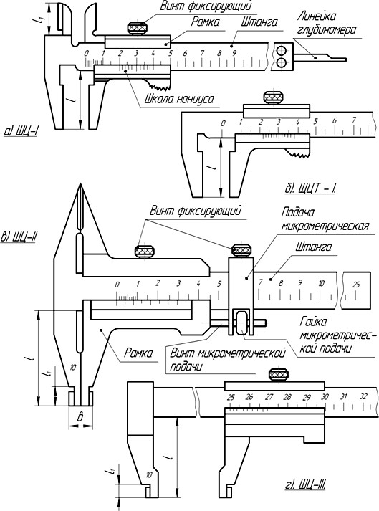

Рис. 3.1 - Типы штангенциркулей: а) - ШЦ-I; б) ШЦТ-I; в) - ШЦ-II; г) - ШЦ-III; l – вылет губок; в - толщина губок (в = 10 мм); l₁ – высота губок

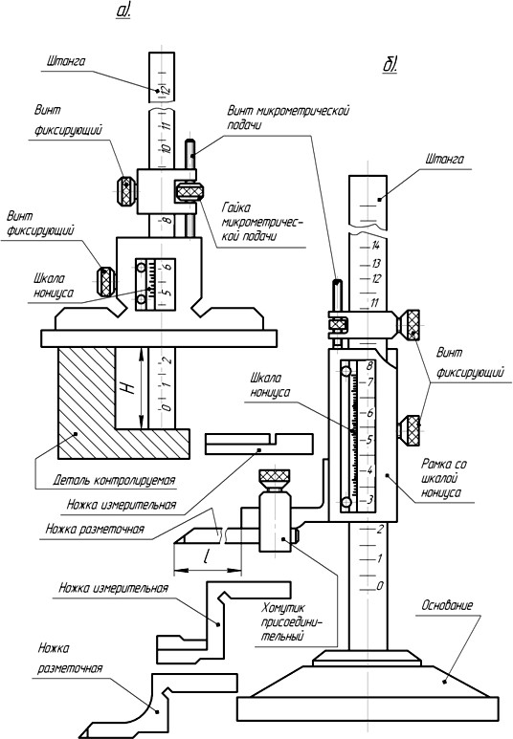

Рис. 3.2 - Штангенприборы: а) – штангенглубиномер; б) – штангенрейсмас

В общем виде можно записать:
l= с×(n - 1) = b×n (3.1)
Из рисунка 3.3 видно, что "i" - точность отсчета по шкале нониуса:

i = с – b (3.2)
где b - интервал деления шкалы нониуса.
Подставив значение "b" в формулу (3.1) получим:
с×(n - 1) = (с - i)×n; отсюда:
i = c / n (3.3)
Таким образом, точность отсчета по шкале нониуса штангенприбора равна частному от деления цены деления основной шкалы с на число деле- ний n шкалы нониуса (формула 3.3).
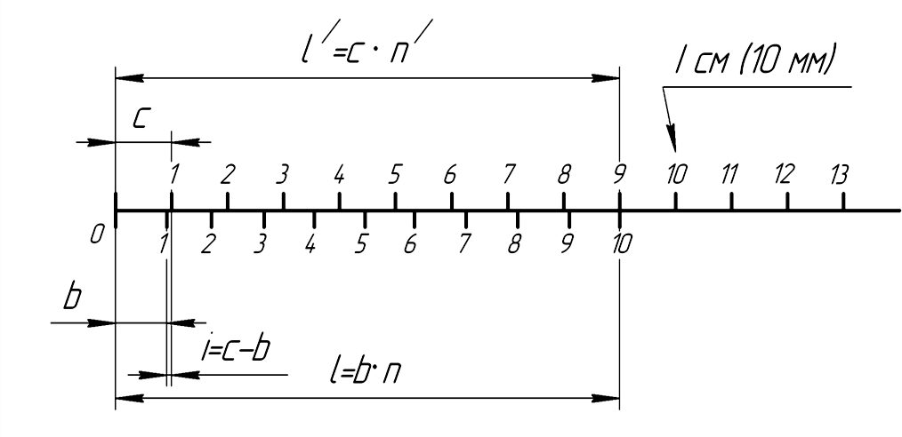
Рис. 3.3 - Принцип построения шкалы нониуса штангенприборов: с- це- на деления основной шкалы в мм; n - число делений основной шкалы (n = 9); l' - длина участка основной шкалы, соответствующая (n = 9) в мм; b - интер- вал шкалы нониуса в мм; i - точность отсчета по шкале нониуса в мм; n - число делений шкалы нониуса ( n = 10); l - длина шкалы нониуса в мм. 0, I, 2
.... 13 - порядковые номера меток основной шкалы, нанесенные интервалом в 1 мм, 0, 1…10 - порядковые номера меток шкалы нониуса, нанесенные ин- тервалом, равным b

Пример (для шкалы нониуса на рисунке 3.3):
с = 1 мм - цена деления основной шкалы;
l = 9 мм - длина шкалы нониуса;
n = 10 - число делений шкалы нониуса.
Тогда: b = l / n = 9 / 10 = 0,9 мм - интервал деления шкалы нониуса,
i = 1 мм - 0,9 мм = 0,1 мм, или i = с / n = 1 / 10 =0,1 мм, l = b×n = 0,9мм × 10 = 9 мм - длина шкалы нониуса.

Но шкала нониуса, выполненная по такому принципу, получается от- носительно короткой (узкой), что вызывает неудобство отсчета и быструю утомляемость оператора. Поэтому шкала нониуса выполняется растянутой, что повышает удобство отсчета.
Растянутая шкала получается путем применения модуля γ.
При этом, деление шкалы нониуса принимают не приближенно равным делению основной шкалы, а в γ раз больше. В этом случае:
с × [(γ × n) - 1] = b × n (3.4)
i = (γ × c) - b (3.5)
Подставляя значение - "b" из 5-го уравнения в 3-е получим:
с ×[(γ ×п) - 1] = [(γ ×с) - i] × n отсюда:
i = с / n (3.6)
Из выражения 3.6 следует, что точность отсчета i по шкале нониуса не зависит от модуля "γ", а в любом случае зависит от цены деления "с" основ- ной шкалы и числа делений "n" шкалы нониуса.
Если для варианта на рисунке 3.4 γ = 1 и l = 9 мм, то рассмотрим, чему будет равна длина шкалы нониуса при γ = 2.
Так как i = (γ ×с) - b, то b = (γ ×с) - i = (2 ×1) - 0,1 = 1,9 мм, l = b ×n = 1,9 мм × 10 = 19 мм.
Таким образом, при прочих равных условиях, при модуле γ = 1, длина шкалы нониуса l = 9 мм, а при γ = 2, длина шкалы нониуса l = 19 мм.
Для построения шкалы нониуса необходимо иметь следующие данные:
      - с - цена деления основной шкалы, мм;
      - i - точность отсчета по шкале нониуса, мм;
      - γ - модуль шкалы нониуса (величина безразмерная).
Шкалу нониуса, а также любую линейную шкалу можно построить, ес- ли известны:
- b - интервал деления шкалы нониуса, мм;
- n - число делений шкалы; 3) l - длина шкалы в мм.

Пример решения. Построить шкалу нониуса штангенциркуля, если за- даны: 1) с = 1 мм;
2) i = 0,05 мм;
3) γ = 2.
Решение. Из зависимости i = (γ ×с) – b определим "b":
b = (γ × с) - i = (2 ×1) - 0,05 = 1,95 мм;
Из зависимости i = c/n определим "n":
n = c / i = 1 / 0,05 = 20;
Длина шкалы нониуса "l" тогда будет:
l = b × n = 1,95 × 20 = 39 мм.
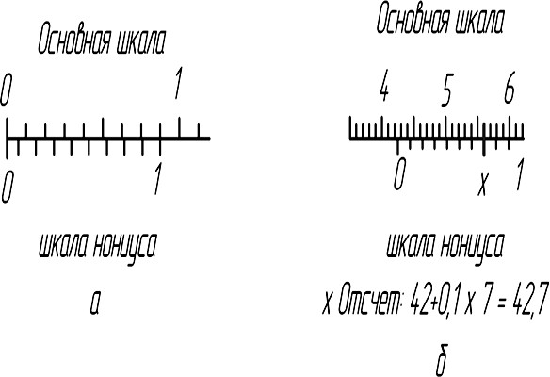
Таким образом: b = 1,95 мм, n = 20, l = 39 мм. По этим данным можно построить шкалу нониуса.
Рис. 3.4 - Последовательность отсчета по шкалам штангенприборов с от- счетом по нониусу 0,1 мм: а) - шкала нониуса модулем (γ = 1); б) - пример от- счета по шкале штангенприбора модулем (γ = 2)

Отсчетное устройство (рис. 3.1, 3.2 и 3.3) штангенприборов представ- ляет собой штангу, с нанесенными на ней метками с интервалом деления в один миллиметр и свободно перемещающуюся рамку, на скосе которой (про- тив миллиметровой шкалы штанги) закреплена вспомогательная шкала, на- зываемая нониусом (нониус служит для отсчета дробной доли миллиметра).
Таким образом, по меткам, нанесенным на штанге, отсчитывают целые миллиметры, а по шкале нониуса - дробные доли миллиметра.

Штангенприборы модулей 1 и 2 выпускаются с отсчетом по нониусу 0,1 и 0,05 мм. Ранее выпускались штангенприборы с отсчетом по нониусу 0,02 мм. Значение отсчета по нониусу (0,1 или 0,05 мм) указывается на но- ниусе. Поэтому, перед началом пользования прибором необходимо узнать значение отсчета по нониусу.
На рисунке 3.4 показан пример отсчета по шкале штангенприбора с от- счетом по нониусу 0,1 мм и модуль шкалы нониуса γ = 2.
Порядок отсчета следующий. Нулевое деление шкалы нониуса нахо- дится за второй меткой после первой цифры 4 см (40 мм) – рис. 3.4, значит, прибор показывает 42 целых миллиметра. Седьмая по порядку метка (отме- ченная крестиком) шкалы нониуса совпадает с одной из меток основной шкалы на штанге. Так как отсчет по нониусу равен 0,1 мм, то 0,1 × 7(седьмая метка) = 0,7 мм. Окончательный результат будет:
42 мм + 0,7 мм = 42,7 мм.
Если бы отсчет по шкале нониуса был равен 0,05 мм, то необходимо было бы 0,05 ×7 (седьмая метка) = 0,35 мм и окончательный результат был бы равен 42,35 мм.
Таким образом, при измерении штангенприборами для определения дробной доли миллиметра необходимо отыскать метку шкалы нониуса, сов- падающую с одной из меток основной шкалы и порядковый номер данной метки шкалы нониуса умножить на значение отсчета (0,1 или 0,05 мм – в за- висимости от цены деления) по шкале нониуса.
При измерении внутренних размеров штангенциркулем типа ШЦ-II или ШЦ-III (рис. 3.1) к отсчету по прибору прибавляют толщину губок "b", которая указана на губках штангенциркулей и обычно составляет 10 мм.
Механизм микрометрической подачи у штангенприборов служит для плавного перемещения рамки вдоль штанги, что позволяет стабилизировать усилие измерения, так как слишком большая, так и недостаточная сила изме- рения искажает результаты измерения.

Особенность измерения штангенприбором с механизмом микрометри- ческой подачи заключается в следующем. При отстопоренных фиксирующих винтах измерительные поверхности губок приводят в неполное (слабое) со- прикосновение с поверхностями измеряемой детали. Затем при помощи сто- порного винта механизма подачи стопорят хомутик механизма микрометри- ческой подачи и при помощи гайки микрометрической подачи осуществляют подачу рамки прибора до плотного соприкосновения измерительных поверх- ностей с поверхностью измеряемой детали. Таким образом, повышается точ- ность измерения.
При измерении линейных размеров должен соблюдаться принцип Аб- бе, согласно которому в процессе измерения объект должен быть расположен последовательно с мерой сравнения (образец, линейная шкала, блок конце- вых мер и т.п.). В этом случае мера и линия измерения являются продолже- нием друг друга. При измерении штангенциркулем этот принцип не соблю- дается, так как шкала прибора и линия измерения располагаются параллель- но, а не последовательно. При измерении же с помощью штангенглубиноме- ра принцип Аббе соблюдается, так как линия измерения и шкала прибора яв- ляются продолжением друг-друга, то есть, лежат на одной прямой.
Шкала любого средства измерения представляет собой совокупность отметок и чисел, изображающих ряд последовательных значений измеряемой величины.
Под классом точности средства измерения понимают их обобщенные характеристики, определяемые пределами допускаемых основной и дополни- тельной погрешности, а также другими свойствами средств измерений, влияющих на точность, значение которых устанавливают в стандартах на от- дельные виды средств измерений.
Диапазон показаний средства измерения - область значений шкалы прибора, ограниченная конечным и начальным значениями шкалы.

Диапазон измерений средства измерения - область значений величины, в пределах которой нормированы допускаемые пределы погрешности сред- ства измерений.
Например, для штангенциркуля ШЦ-II диапазоном показания будет об- ласть основной шкалы, ограниченная между нулевой меткой начала шкалы и последней меткой (300 мм), то есть, 1 - 300 мм. Диапазоном измерений для этого же штангенциркуля будет область основной шкалы, ограниченная ме- жду нулевой меткой начала шкалы и меткой (250 мм), то есть, 1 - 250 мм.
Длина деления шкалы - расстояние между осями (или центрами) двух соседних меток шкалы, измеренное вдоль воображаемой линии, проходящей через середины самих коротких отметок шкалы.
Цена деления шкалы - разность значений величины, соответствующих двум соседним отметкам шкалы средства измерения.

Примеры условного обозначения штангенприборов в технической документации:
- Штангенциркуль ШЦ-II-250-0,05 ГОСТ 166-89. Штангенциркуль с двухсторонним расположением губок (рис. 3.1в) для измерения наружных и внутренних размеров и разметки. Диапазон измерений 0 – 250 мм, значение отсчета по нониусу 0,05 мм, предел допустимой погрешности ± 0,05 мм.
- Штангенциркуль ШЦ-III-160-0,1 ГОСТ 166-89. Это означает штан- генциркуль типа ШЦ-III (рис. 3.1г), пределы измерения 0 – 160 мм, отсчет по нониусу 0,1 мм.
- Штангенглубиномер ШГ-200 ГОСТ 162-90. Это означает штангенг- лубиномер пределом измерения 0 - 200 мм (рис. 3.2а).
- Штангенрейсмас ШР-250-0,05 ГОСТ 164-90. Это означает штанген- рейсмас с пределом измерения 0 - 250, отсчет по нониусу 0,05 мм (рис. 3.2б).

ПРАКТИЧЕСКАЯ ЧАСТЬ

- Пользуясь таблицей 3.5 и изучая штангенприборы, имеющиеся на вашем рабочем месте, заполните таблицу 3.1. Для определения длины деле- ния шкалы нониуса разделите общую длину шкалы нониуса (расстояние от первой метки шкалы и до последней метки) на число интервалов шкалы. Це- на деления шкалы нониуса указана на самой шкале нониуса. Предел допус- каемой погрешности штангенприбора определите из таблицы 3.5.

Таблица 3.1 - Основные метрологические характеристики штангенприборов
Наименование штангенприбора | Условное обозначение штангенприбора | Метрологические показатели, мм
 |  | диапазон |  | цена деления основ- ной шкалы, | цена деления шкалы нониуса, | длина деления шкалы нониуса, | предельная погрешность,
 |  | измерений, | показаний,
Штанген- циркуль
Штангенг- лубиномер
Штанген- рейсмас

- Выполните поверку штангенциркуля (табл. 3.2). Для заполнения данной таблицы составьте блоки ППКМД заданных размеров. Проверяемые точки стандартизированы, и они указаны в таблице.
Если нулевая метка не совпадает с нулем, то их следует совместить пу- тем перемещения шкалы нониуса вдоль основной шкалы. Для этого необхо- димо ослабить два винта крепления шкалы нониуса на рамке и переместить шкалу в ту или иную сторону до совмещения ее нулевой метки с нулевой меткой основной шкалы.

Остальные точки следует проверять следующим образом. Составить блок концевых мер соответствующего размера (например, 12,05 мм) и изме- рить его проверяемым штангенциркулем. Показание штангенциркуля занеси- те в колонку в соответствующую ячейку таблицы 3.2.

Таблица 3.2 - Результаты поверки штангенциркуля
Проверяемые  точки шкалы, мм | Показания  штангенцирку- ля, мм | Погреш- ность, мм | Поправ- ка, мм | Допускаемая  погрешность, мм | Заключение о  годности штан- генциркуля
0
12,05
28,50
36,15
40,30
45,00
48,45
50,70
60,10
80,00

Если показание штангенприбора в проверяемой точке и значение раз- мера блока концевых мер не совпадают, то возникает погрешность. Разность показания штангенциркуля в проверяемой точке и блока концевых мер по модулю занесите в колонку "Погрешность" против проверяемой точки. Если они совпадают, то погрешности нет, в колонке "Погрешность" ставьте ноль. Пример. Проверяемая точка 12,05 мм. При проверке штангенциркуль пока- зал 12,00 мм. Разность 12,05 - 12,00 = 0,05 мм. Значение 0,05 занесите в ко- лонку "Погрешность" против строки 12,05 мм.
Если показание штангенциркуля в проверяемой точке 12,05 мм оказа- лось меньше чем 12,05 мм (например, только 12,00 мм), то это значит, что в данной точке при измерениях штангенциркуль показывает меньше на вели- чину 0,05 мм. Надо ввести поправку. Так как штангенциркуль при измерении в данной точке показывает меньше на 0,05 мм, чем есть на самом деле, то по- правку надо ввести со знаком "+". Значение поправки (+0,05) мм необходимо
записать в колонку "Поправка" против проверяемой точки 12,05 мм.

Если показание штангенциркуля в проверяемой точке 12,05 мм оказа- лось больше чем 12,05 мм (например, 12,15 мм), то это значит, что в данной точке при измерениях штангенциркуль показывает размер, больший на вели- чину 0,10 мм. Надо вести поправку. Так как штангенциркуль при измерении в данной точке показывает больше на 0,10 мм чем есть на самом деле, то по- правку надо ввести со знаком "-". Значение поправки (- 0,10) мм необходимо записать в колонку "Поправка" против проверяемой точки 12,05 мм.
Значение допускаемой погрешности штангенциркуля занесите в колон- ку "допускаемая погрешность" пользуясь таблицей 3.5. Если имеется паспорт проверяемого штангенциркуля, то значение допускаемой погрешности мож- но определить и по паспорту.
Заключение о годности делайте по каждой проверяемой точке основ- ной шкалы штангенциркуля. Если погрешность в данной точке не превышает допускаемого значения, или равна ему, то в данной точке надо записать сло- во "годный", Если превышает допускаемое значение, то в данной точке сле- дует записать слово "не соответствует".
- Последовательность заполнения таблицы № 3.3
По рис. 3.5 изучить эскиз детали, размеры которой вам необходимо за- мерить. Эскиз детали вам следует привести в отчете.
С помощью имеющихся на рабочем месте штангенциркулей, штан- генглубиномеров и штангенрейсмас, замерить все указанные на эскизе раз- меры и результаты занести в таблицу 3.3.
Вам необходимо замерять наружные (d) и внутренние (D) диаметры и расстояния (L) между соответствующими поверхностями. Все размеры сле- дует замерить в двух направлениях "А-А" и "Б-Б" в одном сечении.
Внимание! При измерении диаметров, измерительные губки штанген- циркуля должны лежать в плоскости поперечного сечения детали.

Таблица 3.3 - Результаты замеров размеров детали №
Обозначение размеров на чертеже | Результаты измерений диаметров (d и D), мм |  | Результаты измерений расстояний  «L», мм
 | Направления замеров |  | Направления замеров
 | А - А | Б - Б | А - А | Б - Б
d₁ |  |  |  | ххххххххххххххх
d₂ |  |  | ххххххххххххххх | ххххххххххххххх
d₃ |  |  | ххххххххххххххх | ххххххххххххххх
d₄ |  |  | ххххххххххххххх | ххххххххххххххх
d₅ |  |  | ххххххххххххххх | ххххххххххххххх
d₆ |  |  | ххххххххххххххх | ххххххххххххххх
D₁ |  |  | ххххххххххххххх | ххххххххххххххх
D₂ |  |  | ххххххххххххххх | ххххххххххххххх
D₃ |  |  | ххххххххххххххх | ххххххххххххххх
L₁ | ххххххххххххххх | ххххххххххххххх
L₂ | ххххххххххххххх | ххххххххххххххх
L₃ | ххххххххххххххх | ххххххххххххххх
L₄ | ххххххххххххххх | ххххххххххххххх
L₅ | ххххххххххххххх | ххххххххххххххх
L₆ | ххххххххххххххх | ххххххххххххххх
L₇ | ххххххххххххххх | ххххххххххххххх
L₈ | ххххххххххххххх | ххххххххххххххх
L₉ | ххххххххххххххх | ххххххххххххххх
L10 | ххххххххххххххх | ххххххххххххххх
Примечание. Клетки, где имеются знаки ×××××××× не заполняются.

- Расчет и построение шкалы нониуса.
По данному пункту необходимо выполнить расчет параметров шкалы нониуса и по нему начертить шкалу нониуса.
По указанию преподавателя из таблицы 3.4 вариантов заданий выпи- шите исходные данные:
«с» - цена деления основной шкалы, мм;
«i» - точность отсчета по шкале нониуса, мм;
«γ» - модуль шкалы нониуса (безразмерная величина).
Для построения любой линейной и равномерной шкалы необходимо иметь (рассчитать) следующие параметры:
b - интервал деления шкалы в мм;

n - число делений (интервалов) шкалы;
l - длина шкалы в мм.
  - Из зависимости: i = γ×c – b определяем значение – b;
  - Из зависимости: i = c / n определяем значение – n;
  - По зависимости: l = b×n определяем длину шкалы – l.
  - Постройте шкалу нониуса в масштабе.
- Практическую часть работы вы на этом завершили. В текстовой час- ти отчета законспектируйте все теоретические вопросы, указанные в разделе "Содержание отчета по работе" и предъявите преподавателю.

Таблица 3.4 - Варианты заданий для построения шкалы нониуса

№ варианта | Цена деления основной шкалы, с,  мм | Точность отсчета  по шкале нониуса, i, мм | Модуль шкалы нониуса, γ
1 | 1 | 0,1 | 1
2 | 1 | 0,1 | 2
3 | 1 | 0,1 | 3
4 | 1 | 0,1 | 4
5 | 1 | 0,1 | 5
6 | 1 | 0,05 | 1
7 | 1 | 0,05 | 2
8 | 1 | 0,05 | 3
9 | 1 | 0,05 | 4
10 | 1 | 0,05 | 5
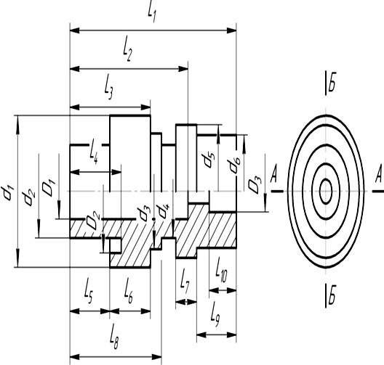
Рис.3.5 - Эскиз детали, размеры которой необходимо замерить штанген- приборами: d – наружные диаметры; D – внутренние диаметры; L – рас- стояния между поверхностями; А-А , Б-Б – направления измерений

Таблица 3.5 - Метрологические характеристики штангенприборов
Допускаемая погрешность прибора, мм
Значение от- счета по но- ниусу

Тип штан- генприбора
Пределы из- мерения при- бором, мм
Вылет губок ножек штанген- рейсмас, мм
l l1

для участка шка- лы

при значении от- счета по нониусу
0,1 0,05

ШТАНГЕНЦИРКУЛИ (ГОСТ 166-89)
ШЦ-I 0 - 125 |  | 0,1 | 35 - 40 | 16 |  | ± 0,05
ШЦ–II 0 – 160 |  | 0,1 | 45 – 30 | 6 | cв. 0 до 100 | ± 0,06
ШЦ–III 0 – 200 |  | и | 50 – 63 | 8 | 100 до 200 | ± 0,07
0 - 250 |  | 0,05 | 60 - 80 | 10 | 200 до 250 | ± 0,08
 | 0 – 315 |  | 63 – 100 | 10 cв. 250 до 300 ± 0,08
 | 0 – 400 |  | 63 – 125 | 10 300 до 400 ± 0,09
 | 0 – 500 |  | 80 – 160 | 15 400 до 1000 ± 0,10
 | 250 – 630 |  | 80 – 200 | 15 1000 до 1100 ± 0,16
ШЦ–III | 250 – 800 | 0,1 | 80 – 200 | 15 1100 до 1200 ± 0,17
 | 320 – 1000 |  | 80 – 200 | 20 1200 до 1300 ± 0,18
 | 500 – 1250 |  | 100 – 300 | 20 1300 до 1400 ± 0,19
 | 500 – 1600 |  | 100 – 300 | 20 cв.1400 до 2000 ± 0,20
 | 800 - 2000 |  | 100 - 300 | 20
ШТАНГЕНЦИРКУЛИ ДЛЯ РАЗМЕТКИ (ТУ 2-034-803-74)1
ШЦ–II | 1500-3000 | 0,1 | 150 | - 1500-3000 ± 0,3

ШЦТ-I

± 0,05

2000-4000
± 0,4 -

ШТАНГЕНЦИРКУЛИ СО СТРЕЛОЧНЫМ ОТСЧЕТОМ (ТУ 2-034-620-84)

Мод. 124
0-150
0,1
35-40 10
0-150
± 0,08 -

Модель БВ 6232
ШТАНГЕНГЛУБИНОМЕР СО СТРЕЛОЧНЫМ ОТСЧЕТОМ (ТУ 2-034-620-84)

0-250 0,05 75 - 0-250 - ± 0,05
ШТАНГЕНГЛУБИНОМЕР (ТУ 2-034-620-84)

 | 0-160
 | 0-200
ШГ | 0-250 | 0,05 | 120 | - Св. 0 до 400 | - ± 0,05
 | 0-315
 | 0-400
ШТАНГЕНРЕЙСМАСЫ (ГОСТ 164 - 90)
0-250 (50) - До 630

40-400
ШР 60-630
100-1000
600-1600
0,05
0,1
(80)
(125)
-
До 630
- Св.630 до 1000 Св.1000 до 1600
-

± 0,10
± 0,10
± 0,15
± 0,15

Контрольные вопросы:

- Назначение шкалы нониуса штангенприборов.
- Принцип построения шкалы нониуса (как построена шкала нониуса).
- Как можно проверить правильность настройки и показания штанген- приборов?
- Модуль шкалы нониуса и принцип его формирования.
- Что характеризует класс точности измерительного прибора?

ПРИЛОЖЕНИЕ А
Допуски (мкм) гладких рабочих калибров для отверстий и валов с размерами до 500 мм (ГОСТ 24853-81)
Квалитет | Обозначения | Интервалы размеров, мм
 |  | До 3 | Св.3 до 6 | Св. 6 до 10 | Св. 10 до 18 | Св. 18 до 30 | Св. 30 до 50 | Св. 50 до 80 | Св. 80 до 120 | Св. 120 до 180 | Св. 180 до 250 | Св. 250 до 315 | Св. 315 до 400 | Св. 400 до 500
1 | 2 | 3 | 4 | 5 | 6 | 7 | 8 | 9 | 10 | 11 | 12 | 13 | 14 | 15
6 | Z | 1 | 1,5 | 1,5 | 2 | 2 | 2,5 | 2,5 | 3 | 4 | 5 | 6 | 7 | 8
 | Y | 1 | 1 | 1 | 1,5 | 1,5 | 2 | 2 | 3 | 3 | 4 | 5 | 6 | 7
 | α; α₁ | 0 | 0 | 0 | 0 | 0 | 0 | 0 | 0 | 0 | 2 | 3 | 4 | 5
 | Z₁ | 1,5 | 2 | 2 | 2,5 | 3 | 3,5 | 4 | 5 | 6 | 7 | 8 | 10 | 11
 | Y₁ | 1,5 | 1,5 | 1,5 | 2 | 3 | 3 | 3 | 4 | 4 | 5 | 6 | 6 | 7
 | H; H_{s} | 1,2 | 1,5 | 1,5 | 2 | 3 | 3 | 3 | 4 | 4 | 5 | 6 | 6 | 7
 | H₁ | 2 | 2,5 | 2,5 | 3 | 4 | 4 | 5 | 6 | 8 | 10 | 12 | 13 | 15
7 | Z; Z₁ | 1,5 | 2 | 2 | 2,5 | 3 | 3,5 | 4 | 5 | 6 | 7 | 8 | 10 | 11
 | Y; Y₁ | 1,5 | 1,5 | 1,5 | 2 | 3 | 3 | 3 | 4 | 4 | 6 | 7 | 8 | 9
 | α; α₁ | 0 | 0 | 0 | 0 | 0 | 0 | 0 | 0 | 0 | 3 | 4 | 6 | 7
 | H; H₁ | 2 | 2,5 | 2,5 | 3 | 4 | 4 | 5 | 6 | 8 | 9 | 12 | 13 | 15
 | H_{s} | - | - | 1,5 | 2 | 2,5 | 2,5 | 3 | 4 | 5 | 7 | 8 | 9 | 10
8 | Z; Z₁ | 2 | 3 | 3 | 4 | 5 | 6 | 7 | 8 | 9 | 12 | 14 | 16 | 18
 | Y; Y₁ | 3 | 3 | 3 | 4 | 4 | 5 | 5 | 6 | 6 | 7 | 9 | 9 | 11
 | α; α₁ | 0 | 0 | 0 | 0 | 0 | 0 | 0 | 0 | 0 | 4 | 6 | 7 | 9
 | H | 2 | 2,5 | 2,5 | 3 | 4 | 4 | 5 | 6 | 8 | 10 | 12 | 13 | 15
 | H₁ | 3 | 4 | 4 | 5 | 6 | 7 | 8 | 10 | 12 | 14 | 16 | 18 | 20
 | H_{s} | - | - | 1,5 | 2 | 2,5 | 2,5 | 3 | 4 | 5 | 7 | 8 | 9 | 10
9 | Z; Z₁ | 5 | 6 | 7 | 8 | 9 | 11 | 13 | 15 | 18 | 21 | 24 | 28 | 32
 | α;α₁ | 0 | 0 | 0 | 0 | 0 | 0 | 0 | 0 | 0 | 4 | 6 | 7 | 9
 | H | 2 | 2,5 | 2,5 | 3 | 4 | 4 | 5 | 6 | 8 | 10 | 12 | 13 | 15
 | H₁ | 3 | 4 | 4 | 5 | 6 | 7 | 8 | 10 | 12 | 14 | 16 | 18 | 20
 | H_{s} | - | - | 1,5 | 2 | 2,5 | 2,5 | 3 | 4 | 5 | 7 | 8 | 9 | 10
10 | Z; Z₁ | 5 | 6 | 7 | 8 | 9 | 11 | 13 | 15 | 18 | 24 | 27 | 32 | 37
 | α; α₁ | 0 | 0 | 0 | 0 | 0 | 0 | 0 | 0 | 0 | 7 | 9 | 11 | 14
 | H | 2 | 2,5 | 2,5 | 3 | 4 | 4 | 5 | 6 | 8 | 10 | 12 | 13 | 15
 | H₁ | 3 | 4 | 4 | 5 | 6 | 7 | 8 | 10 | 12 | 14 | 16 | 18 | 20
 | H_{s} | - | - | 1,5 | 2 | 2,5 | 2,5 | 3 | 4 | 5 | 7 | 8 | 9 | 10

Продолжение приложения А
1 | 2 | 3 | 4 |  | 5 | 6 | 7 | 8 | 9 | 10 | 11 | 12 | 13 | 14 | 15
Квалитет | Обозначения | Интервалы размеров, мм
 |  | До 3 |  | Св.3 до 6 | Св. 6 до 10 | Св. 10 до 18 | Св. 18 до 30 | Св. 30 до 50 | Св. 50 до 80 | Св. 80 до 120 | Св. 120 до 180 | Св. 180 до 250 | Св. 250 до 315 | Св. 315 до 400 | Св. 400 до 500
11 | Z; Z₁ | 10 |  | 12 | 14 | 16 | 19 | 22 | 25 | 28 | 32 | 40 | 45 | 50 | 55
 | α; α₁ | 0 |  | 0 | 0 | 0 | 0 | 0 | 0 | 0 | 0 | 10 | 15 | 15 | 20
 | H; H₁ | 4 |  | 5 | 6 | 8 | 9 | 11 | 13 | 15 | 18 | 20 | 23 | 25 | 27
 | H_{s} | - |  | - | 4 | 5 | 6 | 7 | 8 | 10 | 12 | 14 | 16 | 18 | 20
12 | Z; Z₁ | 10 |  | 12 | 14 | 16 | 19 | 22 | 25 | 28 | 32 | 45 | 50 | 65 | 70
 | α; α₁ | 0 |  | 0 | 0 | 0 | 0 | 0 | 0 | 0 | 0 | 15 | 20 | 30 | 35
 | H; H₁ | 4 |  | 5 | 6 | 8 | 9 | 11 | 13 | 15 | 18 | 20 | 23 | 25 | 27
 | H_{s} | - |  | - | 4 | 5 | 6 | 7 | 8 | 10 | 12 | 14 | 16 | 18 | 20
13 | Z; Z1 | 20 |  | 24 | 28 | 32 | 36 | 42 | 48 | 54 | 60 | 80 | 90 | 100 | 110
 | α; α₁ | 0 |  | 0 | 0 | 0 | 0 | 0 | 0 | 0 | 0 | 25 | 35 | 45 | 55
 | H; H₁ | 10 |  | 12 | 15 | 18 | 21 | 25 | 30 | 35 | 40 | 46 | 52 | 57 | 63
 | H_{s} | - |  | - | 9 | 11 | 13 | 16 | 19 | 22 | 25 | 29 | 32 | 36 | 40
14 | Z; Z₁ | 20 |  | 24 | 28 | 32 | 36 | 42 | 48 | 54 | 60 | 100 | 110 | 125 | 145
 | α; α₁ | 0 |  | 0 | 0 | 0 | 0 | 0 | 0 | 0 | 0 | 45 | 55 | 70 | 90
 | H; H₁ | 10 |  | 12 | 15 | 18 | 21 | 25 | 30 | 35 | 40 | 46 | 52 | 57 | 63
 | H_{s} | - |  | - | 9 | 11 | 13 | 16 | 19 | 2 | 25 | 29 | 32 | 36 | 40
15 | Z; Z₁ | 40 |  | 48 | 56 | 64 | 72 | 80 | 90 | 100 | 110 | 170 | 190 | 210 | 240
 | α; α₁ | 0 |  | 0 | 0 | 0 | 0 | 0 | 0 | 0 | 0 | 70 | 90 | 110 | 140
 | H; H₁ | 10 |  | 12 | 15 | 18 | 21 | 25 | 30 | 35 | 40 | 46 | 52 | 57 | 63
 | H_{s} | - |  | - | 9 | 11 | 13 | 16 | 19 | 22 | 25 | 29 | 32 | 36 | 40
16  и 17 | Z; Z₁ | 40 |  | 48 | 56 | 64 | 72 | 80 | 90 | 100 | 110 | 210 | 240 | 280 | 320
 | α; α₁ | 0 |  | 0 | 0 | 0 | 0 | 0 | 0 | 0 | 0 | 110 | 140 | 180 | 220
 | H; H₁ | 10 |  | 12 | 15 | 18 | 21 | 25 | 30 | 35 | 40 | 46 | 52 | 57 | 63
 | H_{s} | - |  | - | 9 | 11 | 13 | 16 | 19 | 22 | 25 | 29 | 32 | 36 | 40

ПРИЛОЖЕНИЕ Б
Допускаемые отклонения ППКМД (мкм) классов точности 4 и 5 от номинального значения и от плоскопараллельности при 20ºС (МИ 1604-87)

Номинальные значения дли- ны концевых мер, мм | Допускаемые отклонения, мкм, для классов точности
 | 4 |  | 5
 | длины конце-  вой меры от номинального  значения, ± | от плоскопа- раллельности | длины конце-  вой меры от номинального  значения ± | от плоскопараллель- ности
до 10 | 2,0 | 0,6 | 4 | 0,6
св. 10 до 25 | 2,5 | 0,6 | 5 | 0,6
св. 25 до 50 | 3,0 | 0,6 | 6 | 0,6
св. 50 до 75 | 4,0 | 0,8 | 8 | 0,8
св. 75 до 100 | 5,0 | 0,8 | 10 | 0,8
св. 100 до 150 | 6,0 | 0,8 | 10 | 0,8
св. 150 до 200 | 8,0 | 0,8 | 15 | 0,8
св. 200 до 250 | 10 | 0,8 | 20 | 0,8
св. 250 до 300 | 12 | 0,8 | 25 | 0,8
св. 300 до 400 | 14 | 1,0 | 30 | 1,0
св. 400 до 500 | 16 | 1,0 | 30 | 1,0

ЛИТЕРАТУРА

- Сергеев А.Г., Латышев М.В., Терегеря В.В. Метрология, стандартиза- ция, сертификация: Учебное пособие. – М.: Логос, 2003. - 536 с.
- Сергеев А.Г., Метрология, стандартизация и сертификация: учебник / А.Г. Сергеев, В.В. Терегеря. – М.: Издательство Юрайт; ИД Юрайт, 2010. – 820 с.
- Крылова Г.Д. Основы стандартизации, сертификации, метрологии: Учебник для вузов. – 2-е изд., перераб. и доп. – М.: ЮНИТИ-ДАНА, 2000. – 711 с.
- Метрология, стандартизация и сертификация: учебник для студ. высш. учеб. заведений / [А.И. Аристов, Л.И. Карпов, В. М. Приходько, Т.М. Раков- щик]. – М.: Издательский центр «Академия, 2006. – 384 с.
- Анухин В.И. Допуски и посадки. – СПб.: Питер, 2008. – 207 с.
8. Белкин И.М. Допуски и посадки. – М.: Машиностроение, 1992. – 528 с.
- Чижикова Т.В. Стандартизация, сертификация и метрология. Основы взаимозаменяемости. – М.: Логос, 2002. – 240 с.
- ГОСТ 25346-89 Единая система допусков и посадок. Общие положе- ния, ряды допусков и основных отклонений. – М.: Издательство стандартов, 1989. – 32 с.

СОДЕРЖАНИЕ
ПРЕДИСЛОВИЕ 3
- ОБЩИЕ ПОЛОЖЕНИЯ 6
  - Методические рекомендации по выполнению лабораторных работ 6
  - Инструкция по соблюдению требований охраны труда при выполнении лабораторных работ 7
- ПРИМЕНЕНИЕ ПЛОСКОПАРАЛЛЕЛЬНЫХ КОНЦЕВЫХ
МЕР ДЛИНЫ И КОНТРОЛЬ ДЕТАЛЕЙ КАЛИБРАМИ 11
  - Применение плоскопараллельных концевых мер длины 11
  - Контроль деталей регулируемыми калибрами 23
  - ПРИЛОЖЕНИЯ 158
ЛИТЕРАТУРА 161

УДК 006.91:62 (076.5)

Учебно-методическое издание

Доброхотов Юрий Николаевич Иванщиков Юрий Васильевич
Пушкаренко Николай Николаевич
Лебедев Валерий Герасимович

МЕТРОЛОГИЯ, СТАНДАРТИЗАЦИЯ И СЕРТИФИКАЦИЯ

Практикум

УЧЕБНОЕ ПОСОБИЕ

Компьютерный набор, верстка В.Г. Лебедев Формат 60×90/16. Гарнитура Times New Roman Усл. п.л. 10.2. Изд. № Тираж 100 экз.
Опечатано в полиграфическом отделе ФГБОУ ВО ЧГСХА

